令和４年度 企業によるサポートの様子

(株)ダイナム 岐阜本巣店

◆消毒作業（弾正小 月１回程度）
コロナウイルスの感染拡大防止のために、無理のない範囲で地域貢献、学校の助けになることをしたいと希望され、令和３年から企業名でサポーター登録をしていただいた。
消毒作業は、主に特別教室を担当していただいている。放課後１時間ほど。
サポーターは、「すれ違った児童らが笑顔で元気よく挨拶をしてくれ、気持ちよく仕事ができた。作業は短時間であれば体力的にも負担はないので、続けていきたい。」と話していた。
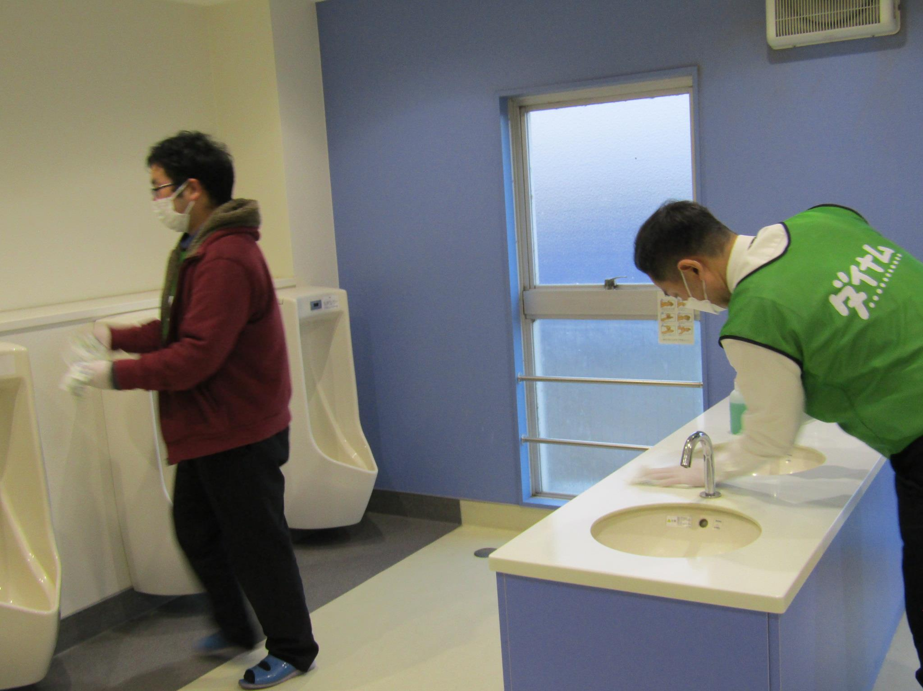
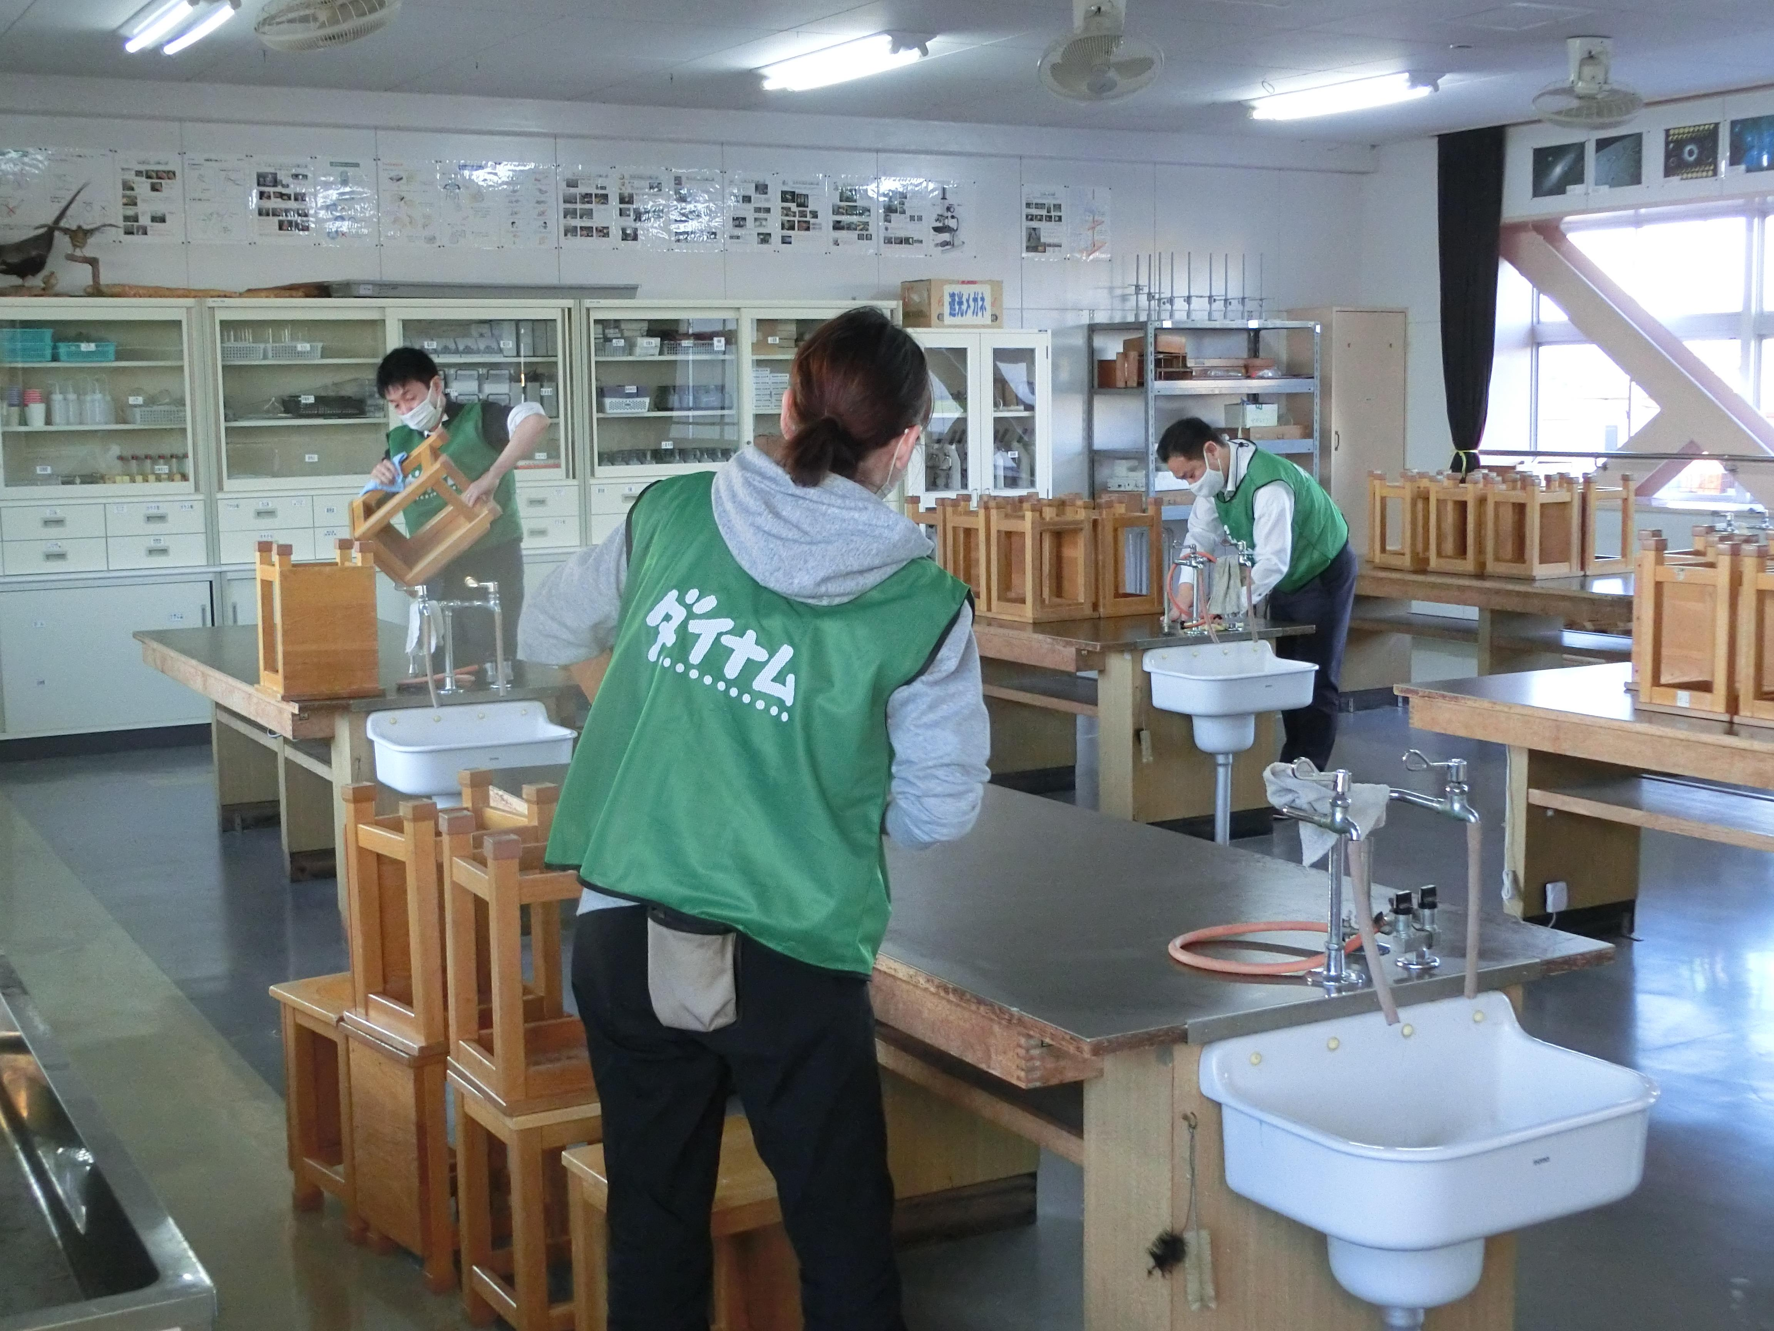

岐阜トヨペット（株） 真正店

◆自動車開発についての話（席田小１１／１６）
社会科授業で車の生産から流通までを学ぶ、５年生４８名を対象とした岐阜トヨペットの出前授業が行われた。
地球温暖化の影響は深刻であり、環境に配慮した車の開発の取組について分かりやすく説明された。
また、ハイブリッド車とガソリン車も中庭に展示し、実際に店で販売に携わっているスタッフが、構造の違いやメリットなどを話した。児童全員が水素自動車Ｍｉｒａｉに試乗し、自動で駐車する機能に驚いたり、興味を持って質問する姿が多々あった。
今年度は、根尾学園でも実施した。
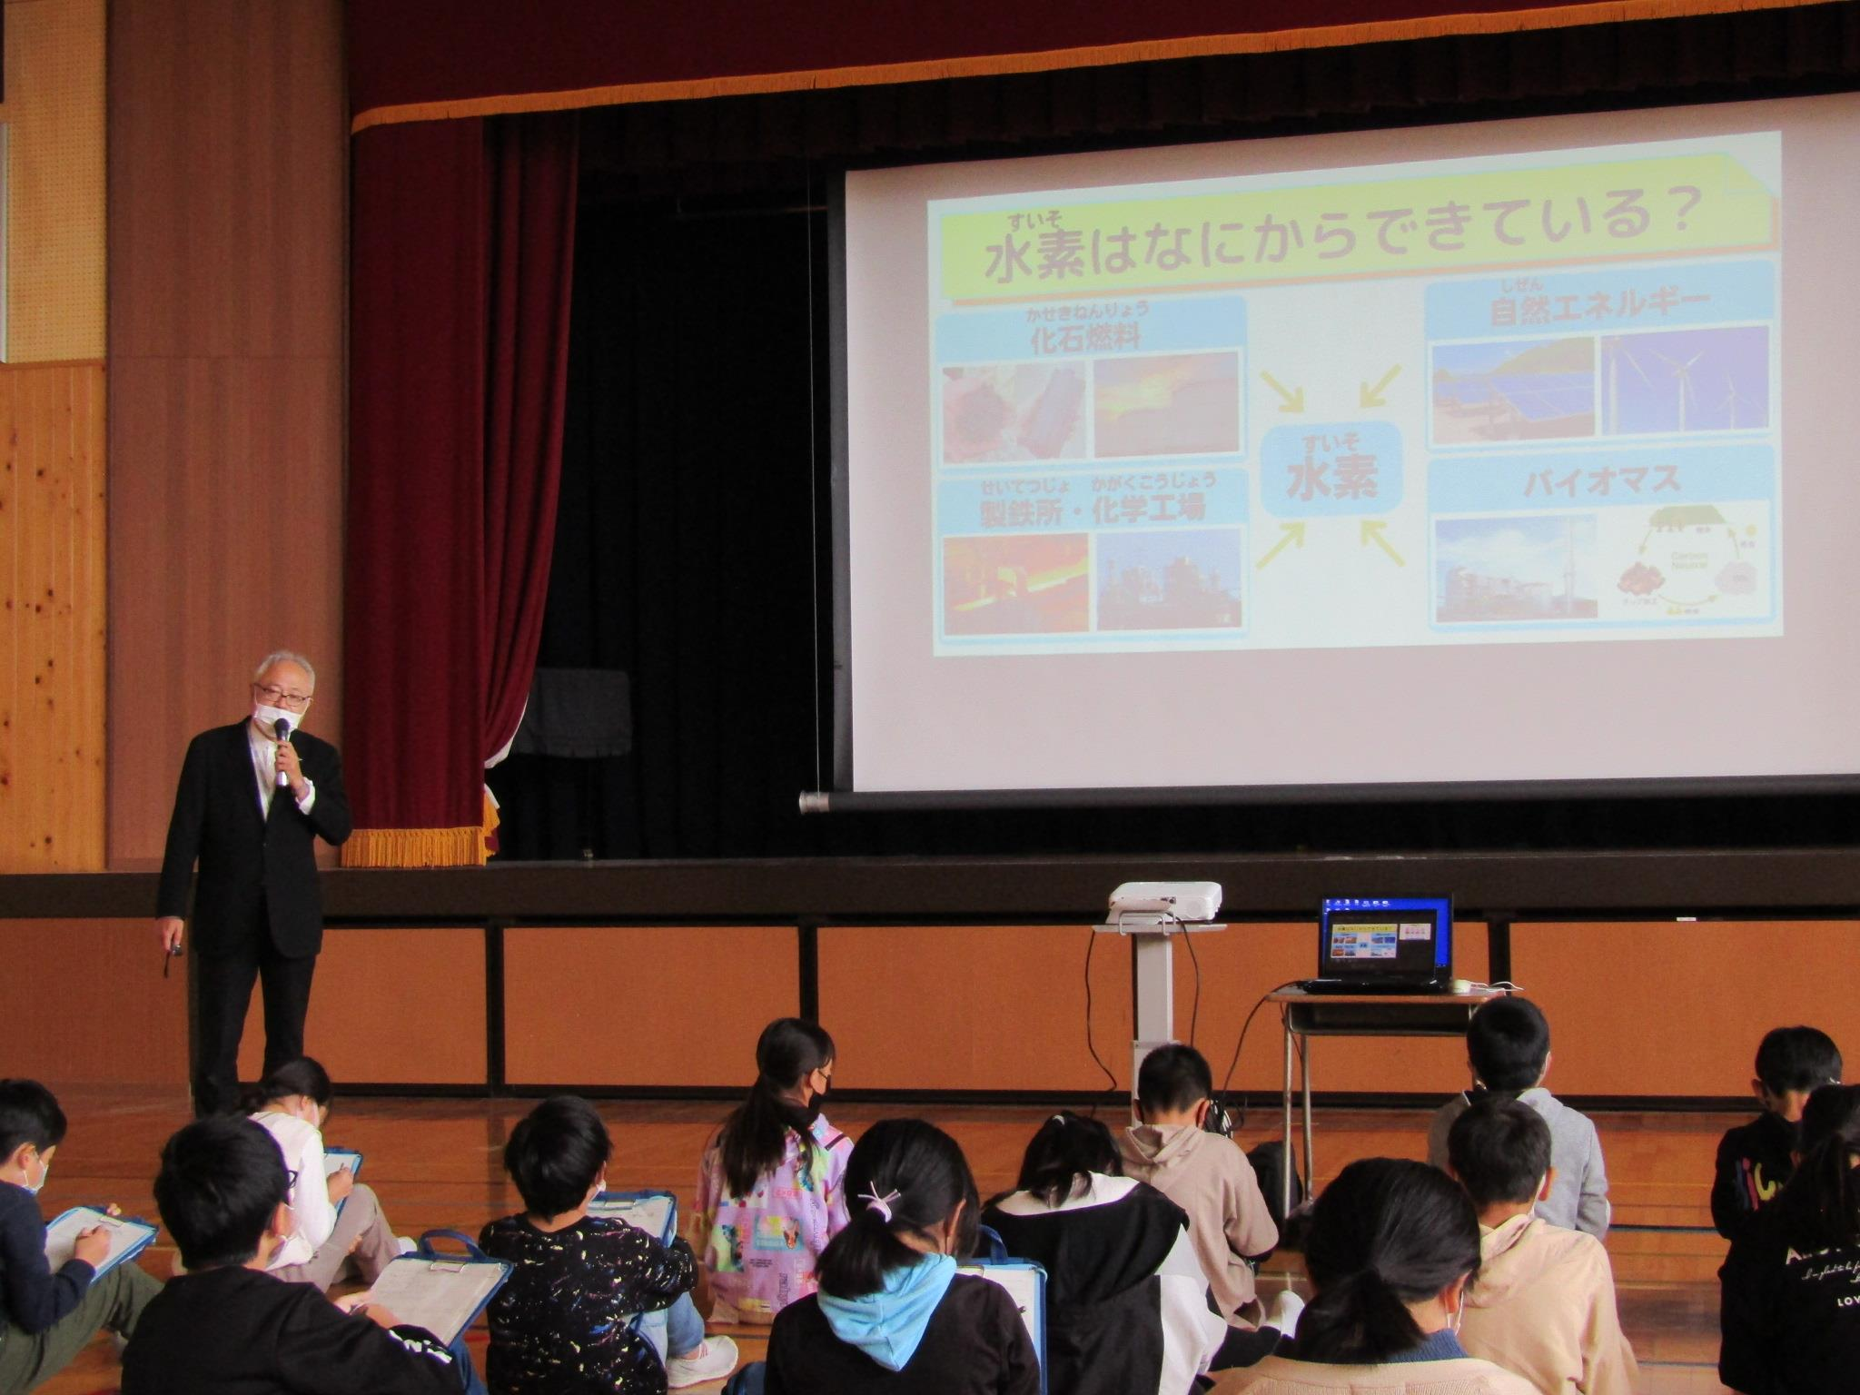
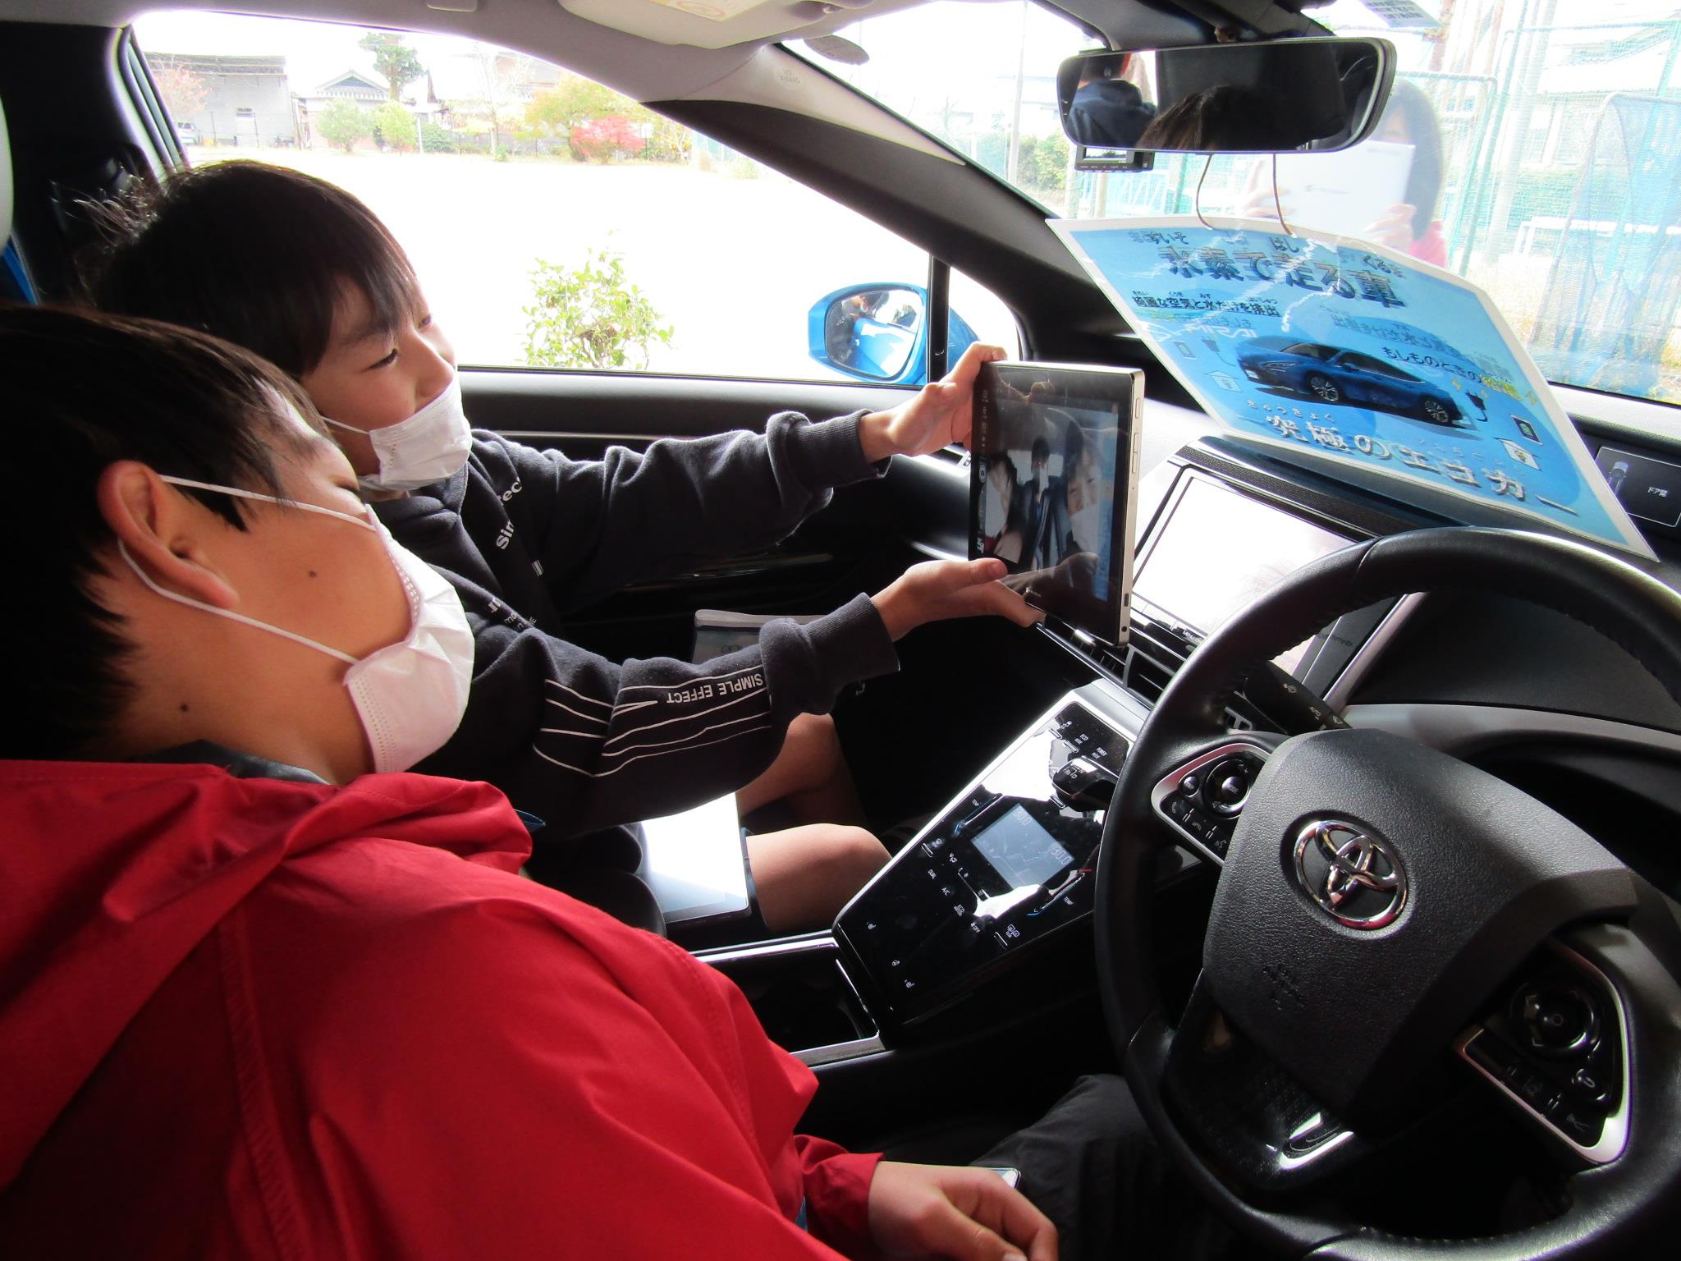
第一生命保険（株）

◆健康講話 「がんのことをもっと知ろう」（弾正小１１／１７）
第一生命は、岐阜県と協働で「がんの正しい知識の普及・啓発」及び「がん検診の受診率向上」に取り組んでいる。
営業部長の髙橋さんが、昨年に引き続き４年生対象にがんについての講話を行った。
４年生は学校にて血液検査を受けており、その結果が出たタイミングで今回の話を聞いた。将来に向けて、食事の取り方をはじめ今から気をつけて生活することが、がんなどの生活習慣病を予防することになることを学んだ。
児童らは落ち着いて話を聞き、クイズにも積極的に反応していた。
今後、他の学校でも要請があれば引き受けたいとのことなので、広めていきたい。

